
创新中心2020/2021提前批/校园招聘简章

我们是谁：
南京集成电路设计服务产业创新中心有限公司
关于我们：
南京集成电路设计服务产业创新中心有限公司于2019年6月在南京成立，在上海、北京等地设有研发机构。创新中心是由我国最大的国有电子信息集团——中国电子信息产业集团有限公司与南京市江北新区共同牵头，由国内规模最大的EDA企业——北京华大九天软件有限公司、江北新区产业投资集团、南京集成电路产业服务中心、东南大学、华大半导体共同打造。创新中心聚焦于集成电路EDA工具和IP核的产品开发及前沿技术研究，为我国集成电路产业健康发展提供重要的支撑与保障。
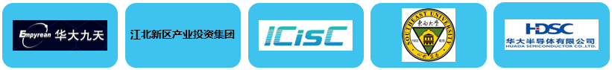


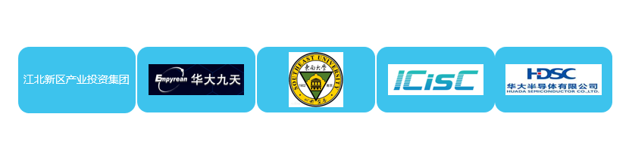关于业务和人才：
在业务方面，创新中心将汇聚我国EDA领域优势资源和集成电路产业链资源，开发具有国际竞争力和影响力的EDA产品和IP核产品，实现我国在该领域的自主创新，成为我国集成电路产业快速发展的重要推动力量。在人才建设方面，创新中心将大力引进海内外优秀的集成电路人才，同时通过完善的内部培训机制，培养出年轻的后备力量，搭建起完整的人才梯队，并为员工创建完善的职业发展通道。在未来的5至10年，创新中心将打造成为我国乃至全球EDA/IP前沿技术研究中心、技术储备中心、人才培养与集聚中心。
关于你：
我们期待积极向上、斗志满满、勇于接受挑战、不断在攀登的你。
我们提供：
1.行业内具有竞争力的薪酬待遇：本科12-18万，硕士18-24万，博士及特别优秀者待遇面议；
2.良好的发展机遇：有机会参与公司核心项目开发，承担极具挑战性的科研任务；
3.优质完善的福利保障：足额五险一金、商业保险、优于国家政策的带薪年休假、年度体检、各种团建活动、下午茶、免费健身房等；
4.名校优生补贴：对经认定的企业引进世界知名高校《泰晤士报》发布的世界前300强高校)或国内“双一流”建设高校(学科)毕业生,按本科生每人2万元、硕土生每人3万元、博士生每人最高4万元标准给予一次性生活补贴；
5．实习补贴：实习期加入创新中心，每位学生按2000元/月的标准，先发放30%的实习补贴；实习期满且毕业后在创新中心就业再发放补贴总额的剩余部分；企业实习薪资另计；
6.租房补贴：大学生在宁就业，租房享受本科生600元/月、硕士生800元/月、博士生2000元/月的补贴；
7.落户政策：本科生可直接在南京市落户；
8.面试补贴：非在宁全日制普通高校（含海外高校）的应届毕业生，或尚未拿到毕业证书但已领取高校《双向选择就业推荐表》的应届大学生来南京市参加就业面试，可享受政府1000元的面试补贴。

招聘对象：
2020年应届统招本科、硕士及博士毕业生

创新中心2020年度校园招聘计划
职位详情：
1、EDA软件工程师（10人）
岗位描述：
1.负责数字电路设计自动化（EDA）工具软件平台的相关软件开发；
2.负责编写相关模块的设计规格书；
3.参与软件工程系统的设计、开发、测试等过程；
4.负责工程中主要功能的代码实现。
任职要求：
1.计算机、软件工程、微电子、通讯及相关专业；本科及以上学历，在学习期间有相关行业的实习经历者优先；
2.精通C++，深入理解计算机系统结构，较强的算法设计经验；
3.熟悉Linux系统下编程，熟练掌握gcc、gdb、gprof等编译调试工具；
4.了解ASIC设计流程，熟悉RTL设计语言（VHDL，Verilog）；
5.熟悉商业EDA软件的使用；
6.有深入的软件编程经验。

2、EDA算法工程师（10人）
岗位描述：
1.负责数字电路设计自动化（EDA）工具软件平台的相关算法开发；
2.负责编写相关模块的设计规格书；
3.参与软件工程系统的设计、开发、测试等过程；
4.负责工程中主要功能的代码实现；
5.负责产品中关键问题、技术难题、核心算法的设计与实现。
任职要求：
1.计算机、软件工程、微电子、通讯及相关专业；本科及以上学历，在学习期间有相关行业的实习经历者优先；
2.精通C++，深入理解计算机系统结构，较强的算法设计经验；
3.熟悉Linux系统下编程，熟练掌握gcc、gdb、gprof等编译调试工具；
4.深入了解数据结构，算法设计，图论算法，组合数学，计算几何等方面的算法；
5.了解ASIC设计流程，熟悉RTL设计语言（VHDL，Verilog）；
6.熟悉商业EDA软件的使用；
7.有深入的算法开发经验。

3、EDA测试工程师（10人）
岗位描述：
1.负责数字电路设计自动化（EDA）工具软件平台的相关软件测试；
2.负责编写模块测试规格书，并输出测试报告；
3.设计测试用例，确保测量测试覆盖率及测试计划可行性；
4.维护回归测试。
任职要求：
1.计算机、软件工程、微电子、通讯及相关专业；本科及以上学历，在学习期间有相关行业的实习经历者优先；
2.熟悉Linux系统下，熟练掌握tcl、 python、pearl等脚本编程语言；
3.了解ASIC设计流程，熟悉RTL设计语言（VHDL，Verilog）；
4.熟悉商业EDA软件的使用；
5.有深入的软件测试经验。

简历投递方式：
邮箱投递：job@niiceda.com或登录前程无忧、智联招聘和猎聘网搜索南京集成电路设计服务产业创新中心有限公司投递简历。

简历投递格式：
标题：校园招聘+应聘岗位+姓名+学校+专业+学历
附件：添加pdf格式简历，本科生需添加成绩单；硕士生添加本科+硕士成绩单

笔面试流程：
投递简历 参加笔试 参加面试 结果通知

春季校招截止日期：
2020年6月30日

联系我们：
工作地址：江苏省南京市浦口区星火路17号创智大厦A座8L（南京市地铁三号线星火路站1号出口）
邮政编码：210000
联系方式：025-58355369-620
联系人：李先生
投递邮箱：job@niiceda.com

期待优秀的你加入我们，为我国EDA技术的崛起而奋斗

